招标公告
致：各潜在投标人
一、项目简介：
1. 项目名称：电镀锌售卖招标
2. 项目概况：公司现有一批电镀锌原钢卷需要对外出售，本着公平、公正、公开的原则，面向社会公开招标。
3. 招标单位：合肥高科科技股份有限公司
二、投标人资格要求：
1、具有独立承担民事责任能力的在中华人民共和国境内注册的法人或其他组织，提供有效的营业执照；
2、投标企业法定代表人身份证正反面复印件加盖公章；
3、投标企业被委托人身份证正反面复印件加盖公章（如有委托关系）
4、投标保证金金额为人民币20000元，大写贰万圆整，通过其企业基本账户以银行电汇方式向招标人账户足额缴纳。
收款单位名称: 合肥高科科技股份有限公司
开户行: 徽商银行股份有限公司合肥高新开发区支行
账号: 1020801021000470959
5、本项目不接受联合体投标。
三、招标原卷物资品名规格明细：
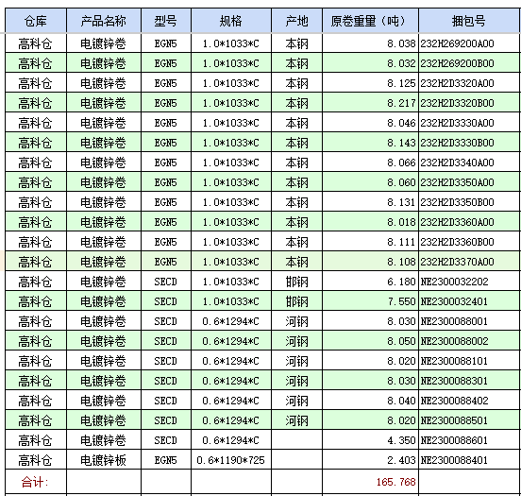
三、招标要求：
1、以最高价格中标。
2、本项目实行先款后货，实物以过磅重量为准，款项多退少补，中标方付清全款后所有权及风险即告转移，实物交割的全部费用由中标方承担（包括但不限于过磅、装卸、运输等费用）。
3、原钢卷售卖处理由招标方财务、采购中心、事业部资材核定装运品种数量按实际过磅数量和招标价格到招标方财务部办理开票结算手续，由事业部资材开具出门证，凭出门证及中标方到招标方财务的交款凭证方可对材料进行放行。
4、投标方投标需向招标方财务交纳保证金（按上述金额），交纳保证金单位与投标单位名称一致，否则视为废标。开标结果公布后，中标单位保证金转为履约保证金，未中标单位开标后退还保证金，如中标方单方面解除协议或出现违规、违约行为，招标方将解除协议，没收保证金。
5、中标方负责对出售的电镀锌原钢卷物资妥善处理，材料出招标方厂门后，所发生的一切事情，招标方概不负责。
6、中标单位装运人必须服从招标单位管理，遵守招标单位有关规章制度，同时做好装运安全及现场管理工作，如有混装其他物资，一经发现，招标单位有权终止协议，保证金不予退还，并按物资价值的5倍进行处罚，情节严重的将移交公安机关处理。
7、物资处理过程中，中标方需遵守招标方安全管理要求，若中标方给招标方或者第三方造成损失的，需全额赔偿。
四、投标截止时间与开标信息
投标截止时间：2025年12月8日17:00。
开标时间：2025年12月9日14:00
开标地点：安徽省合肥市高新区铭传路215号合肥高科科技股份有限公司综合楼2楼圆形会议室。
投标文件递交地点/方式：
邮件：电子投标文件（必须加盖公章）发送至合肥高科科技股份有限公司（总秘）sec@gaoco.cn；
逾期送达的投标文件将不予受理。
- 钢卷材料实物确认：
有需要到厂确认钢卷实物的投标人可以联系看卷；实际确认截止时间：2025年12月6日17:00
联系人：王海燕
联系电话：13637068522
公司地址：合肥高新区长宁大道与宁西路交口 合肥高科钣金制二部
六、其他
本公司对本次招标活动保有最终解释权。
合肥高科科技股份有限公司
2025年12月1日

